Roulés de veau farcis aux olives
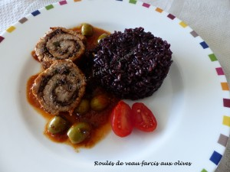 Pour 4 Croquants-Gourmands
- 4 escalopes de veau coupées très minces (1)
- 75 g d'olives vertes dénoyautées (2)
- 50 g d'olives noires (2)
- 125 g de mozzarella de bufflonne
- 1 bouquet de basilic (3)
- 150 ml de vin blanc
- 2 gousses d'ail
- 350 ml de coulis de tomate (4)
- 1 càc de sucre
- 50 g de crème
- huile d'olive
- 20 g de beurre
- sel & poivre du moulin
Dénoyauter les olives noires et les mixer avec 4 olives vertes.
Couper la mozzarella bien égouttée en dés et les mixer.
Ciseler 2 cuillerées à soupe de basilic. Partager chacun de ces éléments en 4 parties égales.
Poser une escalope à plat sur le plan de travail.
Étaler une couche de mozzarella, puis de purée d'olive et saupoudrer de basilic.
Rouler et ficeler soigneusement en paupiettes pour éviter que la farce s'échappe.
Chauffer l'huile d'olive et le beurre et y faire dorer les rouleaux sur toutes leurs faces pendant une dizaine de minutes. Réserver.
Dans la même poêle, faire blondir l'ail haché.
Ajouter le vin blanc et le laisser s'évaporer aux ¾, à chaleur vive en remuant.
Incorporer le coulis de tomate, les olives vertes restantes, une brindille de basilic et le sucre.
Donner un bouillon et ajouter les rouleaux de viande.
Couvrir et laisser mijoter pendant 25 minutes.
Ajouter la crème et laisser frémir encore quelques minutes.
Retirer le basilic, vérifier l'assaisonnement en sel et poivrer. Enlever les ficelles.
Servir les Roulés de veau farcis aux olives chauds, avec leur sauce tomate.

